附件 1: 南京中医药大学博士学位论文封面
密级：
学号：20043043


博 士 学 位 论 文


疏经通督推拿法对延迟性肌肉酸痛影响的临床实验和机理研究

研 究 生
指导教师
学科专业
所在学院
毕业时间

附件 2: 南京中医药大学硕士学位论文封面
密级：
学号：20051317

硕 士 学 位 论 文
补肾助孕方治疗 RU486 所致的黄体功能不全性的不孕症的机理研究

研 究 生
指导教师
学科专业
所在学院
毕业时间

附件 3: 南京中医药大学博士学位论文（在职申请中医博士专业学位人员）封面
密级：
学号：20043043

博 士 学 位 论 文
（在职申请中医博士专业学位人员）
疏经通督推拿法对延迟性肌肉酸痛影响的临床实验和机理研究

研 究 生
指导教师
学科专业
所在学院
毕业时间

附件 4: 南京中医药大学硕士学位论文 （同等学力人员）封面
密级：
学号：20051317

硕 士 学 位 论 文
（同等学力人员）
补肾助孕方治疗 RU486 所致的黄体功能不全性的不孕症的机理研究

研 究 生
指导教师
学科专业
所在学院
毕业时间

附件 5: 南京中医药大学博士学位论文 （中医师承人员） 封面
密级：
学号：20043043

博 士 学 位 论 文
（中医师承人员）
疏经通督推拿法对延迟性肌肉酸痛影响的临床实验和机理研究

研 究 生
指导教师
学科专业
所在学院
毕业时间

附件 6: 南京中医药大学硕士学位论文 （中医师承人员） 封面
密级：
学号：20051317

硕 士 学 位 论 文
（中医师承人员）
补肾助孕方治疗 RU486 所致的黄体功能不全性的不孕症的机理研究

研 究 生
指导教师
学科专业
所在学院
毕业时间

附件 7: 博士学位论文英文封面
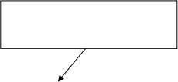
英文封面都采用 Times New Roma
论文英文题目，小二加粗，居中，
单倍行距，段前后无空行

Effect of Tuina to Dredge Meridians and Governor Vessel on Delayed Onset Muscle Soreness : A Clinical
Study and Explanation of Its Mechanism

A Dissertation Submitted for the Doctorate
四号字，居中，单倍
行距，段前后无空行

小三号字，居中，单倍行距，段前后无空行

Candidate: Xiong Ying


Adviser：Prof. Jin Hongzh

Nanjing University of Chinese Medicine, Nanjing,China
小三号或三号字，居中，段前后无空行
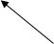

附件 8: 硕士学位论文英文封面
英文封面都采用 Times New Roma
论文英文题目，小二加粗，居中，单倍行距，段前后无空行

Kidney-Nourishing –and- Pregnancy-Assisting Prescription in Infertility due to Luteal PhaseDefect
Induced by RU486

A Dissertation Submitted for the Masters Degree
四号字，居中，单倍 行距，段前后无空行

小三号字，居中，单倍行距，段前后无空行
Candidate：Dun Wenliang
Adviser：Prof. Fang Taihui

Nanjing University of Chinese Medicine, Nanjing, China
小三号或三号字，居中，段前后无空行

附件 9： 博士学位论文题名页
学号：20043043

小二号黑体字

博 士 学 位 论 文

论文题目用小一号黑体，
一行排不下可排两行

（论文题名和副题名）

小四号宋体字
2倍行距

作者姓名 申请学位级别
指导老师姓名 职 称
学科专业 研究方向
学习时间自 年 月 日 起至 年 月 日止
论文提交日期 年 月 日 论文答辩日期 年 月 日
学位授予单位 学位类型

附件 10： 硕士学位论文题名页
学号：20051317

小二号黑体字

硕 士 学 位 论 文

论文题目用小一号黑体，
一行排不下可排两行

（论文题名和副题名）

小四号宋体字
2倍行距

作者姓名 申请学位级别
指导老师姓名 职 称
学科专业 研究方向
学习时间自 年 月 日 起至 年 月 日止
论文提交日期 年 月 日 论文答辩日期 年 月 日
学位授予单位 学位类型

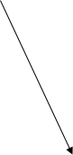
附件 11： 书脊的书写
书 脊 的 书 写

学位论文的书脊书写，如下图：
页边
3cm

学
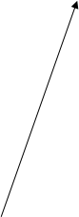
号

姓姓名
黑体 根据论文厚度确定字号
题 目 南 京 中 医 药 大 学

3cm
页边

附件 12： 原创性声明及学位论文版权使用授权书

原 创 性 声 明
本人郑重声明：所呈交的学位论文，是本人在导师的指导下，独立进行研究工作所取得的成果。除文中已经注明引用的内容外，本论文不包含任何其他个人或集体已经发表或撰写过的作品成果。对本文的研究做出重要贡献的个人和集体，均已在文中以明确方式标明。本人完全意识到本声明的法律结果由本人承担。

学位论文作者 （需亲笔） 签名： 年 月 日

学位论文版权使用授权书
本学位论文作者完全了解学校有关保留、使用学位论文的规定，同意学校保留并向国家有关部门或机构送交论文的复印件和电子版，允许论文被查阅和借阅。本人授权南京中医药大学可以将本学位论文的全部或部分内容编入有关数据库进行检索，可以采用影印、缩印或扫描等复制手段保存和汇编本学位论文。
保密□，在 年解密后适用本授权书。本学位论文属于不保密□。
（请在以上方框内打“√”）

学位论文作者（需亲笔） 签名： 年 月 日

导师（需亲笔）签名： 年 月 日
排版格式：标题部分用3号黑体、单倍行距、居中，并在其下按小四号字 体、1.5倍行距插入一空行，接下的说明或授权内容采用小四号宋体、1.5倍行距。

附件 13： 学位论文目录格式
目录
中文摘要 I
英文摘要 II
绪论（前言） 1
正文 2
- 理论研究 2
- 医学对延迟性肌肉酸痛的认识 2
1.1中医病名探讨 3
1.2中医病因病机研究 5
- 西医学对延迟性肌肉酸痛的认识 8
2.1延迟性肌肉酸痛的特征 10
2.2延迟性肌肉酸痛与运动性疲劳的关系 13
- 临床（实验）研究 20
结论 26
参考文献 28
附录 31
攻读博士学位期间取得的研究成果/攻读硕士学位期间取得的学术成果 33
致谢 34
作者简介（硕士学位论文无此项） 35

建议：“ 目录”字样用小二号黑体加粗，居中，章标题用小四号黑体、单倍行距、段前空0.5行（或者四号黑体、单倍行），节标题用小四号宋体、1.5倍行距，条标题用五号宋体、1.2 倍行 距。可根据具体需要，对格式做适当调整。

附件 14： 中文摘要格式

摘 要

由于中医药在缓解运动性疲劳和增强运动能力方面有其独特的优势，所以在延迟性肌肉酸痛的防治上中医药也越来越受重视。推拿则是其中常用的防治方法之一。此部分是在系统整理中医学对 DOMS 认识的相关文献基础上，结合
…………………
关键词：舒经通督推拿法；防治；延迟性肌肉酸痛；临床实验；机理

附件 15： 英文摘要格式
Abstract

As we know,traditional Chinese medicine (TCM)has its unique advantage in relieving exercise-induced fatigue and strengthening sporting abilities,which makes TCM gaining more and more importance in terms of prevention and treatment of delayed onset muscle soreness(DOMS).
… … … … … … …
Key words: Tuina with dredging meridians and governor vessel method;prevention and treatment;delayed onset muscle soreness;clinical experiment;mechanism

建议：“摘要”字样用三号黑体、单倍行距、居中（Abstract字样用3号Times New Roman加粗），并在其下插入一空行；摘要内容采用小四号（英文为Times New Roman）、1.5倍行距；“关键词”用小四号黑体，“Keywords”用小四号Times New Roman加粗。

附件 16： 页眉设置方法

以下以Word某版本为例介绍页眉的设置方法，随着版本的变化可能具体设置方法会有所变化，但Word总会提供此功能。
1.章标题格式设置
论文完成后，将各章标题设成规定的统一格式，可按如下方法进行。
在Word编辑界面，依次选择“工具栏选项”→“添加或删除按键”→“格式”→“样式和格式（S）”以及“样式（S）”，则可将“样式和格式（S）”（ ）以及“样（S）”（ ）添加到界面上。左键点击“样式和格式”（ ），选择或标题格式名称（如标题1），点击后选择“修改”，出现“修改样式”对话框，按章标题规定定义格式，注意选择“格式”键设置与段有关的格式，在确定前选中“添加到摸板”，具体情况参见附图1。在设置完章标题格式后，选中章标题，再在“样（S）”（ ）中选择章标题格式名（如标题1），即可将其设置为规定的章标题格式。

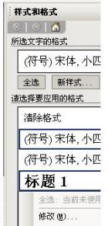
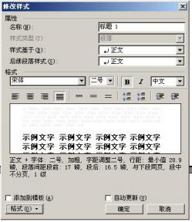
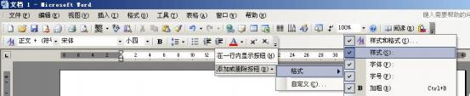

附图 1 章节标题格式的设置

2.页面设置
选择“文件→页面设置”，打开“页面设置”对话框，单击“版式”按钮，在“页眉和页脚”选项区选中“奇偶页不同”，在“预览”选项区选中“整篇文档”，然后单击“确定”按钮，如附图2所示。
附图 2 页面设置对话框 附图 3 域设置对话框
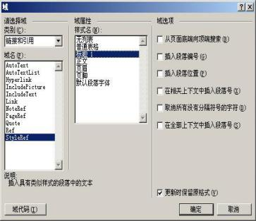
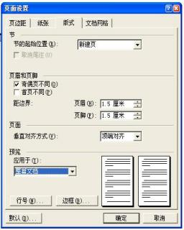

（1）奇数页页眉设置
将光标移至奇数页，选择“视图→页眉和页脚”，在页眉区输入“南京中医药大学博士/硕士学位论文”，并设置好文字格式和对齐方式。
（2）偶数页页眉设置
将光标移至偶数页，选择“视图→页眉和页脚”，在页眉区选择“插入→域”，打开“域”对话框，在对话框中从“类别”列表选择“链接和引用”，从“域名”列表选择“StyleRef”，再从“样式名”列表框选择上面定义的章标题格式名（如标题1），最后单击“确定”按钮，各章的标题将自动出现在相应的偶数页上，如附图3所示。也可对任一偶数页的页眉设置其文字格式和对齐方式，其他偶数页的页眉格式将会按此自动调整。

